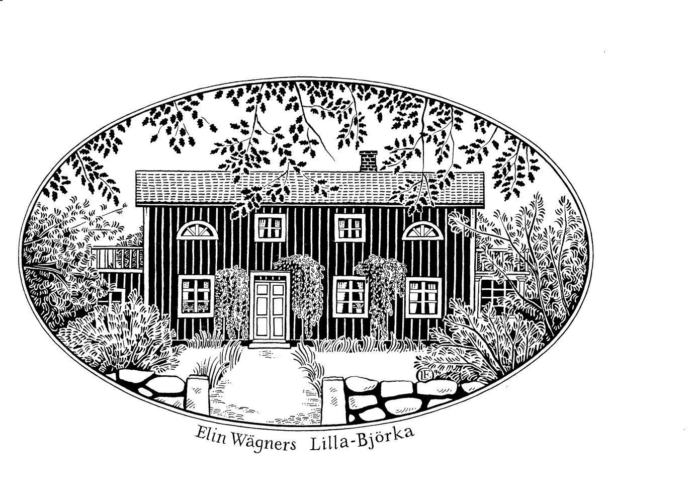

2018 års Stipendium
Elin Wägners Lilla Björka
Stiftelsen Elin Wägners Lilla Björka och Elin Wägner-sällskapet utlyser ett stipendium för boende fyra veckor på Lilla Björka.
Till detta kommer en stipendiesumma på 15.000:-

Syftet med stipendiet är
att under en månad ge möjlighet att kunna ägna sig åt att förbereda, genomföra eller färdigställa sin bok/avhandling/artikel/film i en både stimulerande och rofylld miljö.
Kriterier: Du som skriver eller forskar om Elin Wägner eller i Elin Wägners anda, inom områdena jämställdhet, fred eller miljö.
Ansökan: Vi önskar att Du skriver kort om: ”Vem Du är ”, ”Vad Du vill använda stipendiet till”, ”Vad Du vill uppnå”.
Jury: Juryn består av en person från vardera Stiftelsen Elin Wägners Lilla Björka, Elin Wägnersällskapet och Växjö kommun kultur- och fritidsförvaltning.

Stipendiet ingår som en del av stiftelsens ändamål och verksamhet som är att
- förvärva, äga och förvalta Lilla Björka
- på Lilla Björka anordna och vidmakthålla en utställning, innehållande möbler, böcker, brev, fotografier och andra minnessaker som återspeglas Elin Wägners liv och författarskap
- driva Lilla Björka som ett aktivt kulturhus, i första hand med utgångspunkt från Elin Wägners tankar och idéer om fred, miljö och jämställdhet
- om stiftelsens tillgångar förslår därtill, premiera personer som genom forskning, författarskap eller på annat sätt främjat Elin Wägners tankar och idéer.

Ansökan
Ansökan ska skickas in senast 27 april 2018 till Stiftelsen Elin Wägners Lilla Björka,
att. Birgitta Hansson, Söreskog 6, 360 30 Lammhult eller mejlas till birgitta.k.hansson@gmail.com
Boendeperioden kan förläggas från slutet av augusti till början av oktober. Huset är fullt utrustat för självhushåll och har internetuppkoppling. Egen bil är praktiskt att ha. Det saknas bussförbindelser. Din kontaktperson kommer att kunna skjutsa till affär när så behövs.
Pga av allergier är husdjur och rökning inomhus inte tillåtet.
För frågor: Birgitta Hansson 073/420 63 66, birgitta.k.hansson@gmail.com

Berg 2018-02-25

Stiftelsen Elin Wägners Lilla Björka Elin Wägnersällskapet
Birgitta Hansson Ann-Margreth Willebrand

Elin Wägners Lilla Björka ligger i Berg. En liten kyrkby belägen 3 mil norr om Växjö och 1,5 mil söder om Lammhult. Elin Wägner lät bygga huset 1925 och bodde där permanent från 1929 och fram till sin död 1949. I början av 30-talet uppfördes också en skrivarstuga med Simon Gate som arkitekt. Huset var efter Elin Wägners död i privat ägo fram till 1992. På initiativ av Elin Wägnersällskapet söktes bidrag och sponsorer för att köpa in fastigheten . Det lyckades och Stiftelsen Elin Wägners Lilla Björka bildades 1994. Stiftelsen har genomfört ett antal byggnadsvårdsläger för att så långt möjligt och önskvärt återställa byggnaden i ursprungligt skick. Lilla Björka besöks varje år av ca 2000 personer, huvudsakligen under juli-augusti då det är öppet alla dagar i samband med årliga konstutställningar
www.lillabjorka.se, www.elinwagner.se

